GRUPPO LAVORATORI ANZIANI SMAT S.p.A.  Corso XI Febbraio, 14 - 10152 TORINO  Segreteria presso CRAL SMAT - Strada Vicinale del Nobile, 12 – 10131 Torino  Indirizzo e-mail: smatgla@gmail.com | 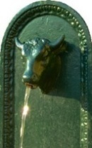

Verbale della 48^ Assemblea Annuale dei Soci

Sabato 19 maggio 2007

Il giorno 19 maggio 2007, presso il Ristorante “da Carletto” in Pecetto Torinese, si è riunita alle ore 9.30 l’assemblea ordinaria dei soci del Gruppo Lavoratori Anziani SMAT S.p.A. Constatato che il numero dei soci presenti era in quel momento insufficiente per raggiungere la legalità, si è deciso di rinviare l’assemblea di cui si tratta alle ore 11,00. All’ora stabilita, e pertanto in seconda convocazione, il numero necessario era ampliamente superiore ed il Presidente Ferrero geom. Marcellino dichiarava aperti i lavori passando immediatamente alla lettura dei punti dell’ordine del giorno:
- relazione morale e finanziaria del Presidente;
- rendiconto economico anno 2006 – approvazione;
- approvazione dello Statuto;
- elezione del Direttivo per il triennio 2007/2009;
- premiazione dei soci con particolare anzianità al Gruppo;
- varie.

Al punto 1) – il Presidente, ricordati i soci defunti nell’anno 2006 con un minuto di silenzio, saluta tutti i convenuti, ringraziando particolarmente il Presidente della SMAT dott. Giorgio GILLI, l’Amministratore Delegato ing. Paolo ROMANO ed il Socio Onorario dott. Renato PARENA, Direttore Amministrativo per l’attenzione che essi dedicano al G.L.A. Inoltre, nel proseguo della sua relazione mette in risalto la disponibilità dell’associazione per risolvere ogni problematica che si presentasse per ognuno dei nostri iscritti. A tale proposito il vice presidente Luigi PONZANO, relaziona ai presenti l’iniquità dell’iniziativa unilaterale, e pertanto senza nessun assenso da parte dei pensionati, presa dall’INPDAP. Con tale iniziativa si vuole creare un fondo cassa per eventuali richieste di prestiti o di mutui da parte degli iscritti della medesima, mediante un prelievo sulla nostra pensione dello 0,15%.
Tale iniziativa, da come si è detto iniqua e non richiesta, sarà esaminata dalla nostra associazione la quale prenderà le dovute cautele, ed iniziative, verso coloro che non vorranno aderire.

Al punto 2) – il Tesoriere Mura rag. Luciano, espone all’assemblea il rendiconto economico dell’anno 2006
ENTRATE
Iscrizioni soci pensionati 2006 | 4470,00
Iscrizioni soci dipendenti 2006 | 2335,00
Contributo SMAT | 15000,00
Contributi vari soci | 0,00
Manifestazioni culturali | 10577,00
Assemblea annuale | 2200,00
TOTALE ENTRATE | 34582.00
USCITE
Spese associative: ANLA | 4368,00
Riviste pensionistiche | 76.00
Congressi, convegni | 120.51
Spese generali | 645.84
Spese postali | 763.50
Onoranze funebri | 319.20
Assemblee | 4920,00
Premi fedeltà | 1845.00
Manifestazioni culturali | 19790,00
TOTALE USCITE | 32848.05
Avanzo economico | 1733.95

Dopo il parere favorevole del Collegio Revisore dei Conti, l’assemblea approva all’unanimità.

Al punto 3) il Presidente porta all’approvazione dello Statuto, e non essendoci alcuna nota di variazione si approva all’unanimità.

Al punto 4) Elezione del Direttivo per il triennio 2007/2009 – viene rinviato a fine assemblea.

Al punto 5) Il Presidente Ferrero geom. Marcellino, in concomitanza della presenza del dott. PARENA Renato, procede alla premiazione dei soci con particolare anzianità di iscrizione ed alla assegnazione ai nuovi soci iscritti: la tessera, lo statuto e il distintivo.

Il distintivo d’oro viene consegnato ai soci iscritti nell’anno 1992:
BERRONE Gian Piero BONETTO Gianfranco CHEVRET Loredana GIULIANO Savina
PILLITTERI Paolo VISCONTI Giovanni MEROTTO Francesco MIRRA Alberto
VIGINO Pier Domenico FERRERO POSCHETTO Giuseppe

L’orologio viene consegnato ai soci iscritti nell’anno 2001:
FIANDROTTI Italo BARBERIO Giuseppe BENEDETTO Giuseppe CERRI Giorgio
GALLO Fulvia RINDONE Carmelo RUBINO Marcella SARTORE Maurilio
MASTROSIMONE Gaetano

I nuovi soci sono:
CARGNINO Giovanni CAMBARERI Vincenzo PETRONELLI Cosimo VASCHETTO Flavio
PUSSETTI Bartolomeo CAPONIO Nunzio SENIVILLA Nello DESTEFANIS Alberto
IANNELLO Mario MOLINERI Eraldo BRUNI Elvira DOSIO Marco
BAIMA Francesco MARAZZANI Gianstefano

I soci iscritti sono 371 così ripartiti:
127 soci in servizio 212 soci in pensione 32 vedove di soci.

Al punto 6) L’arch. CALORE Gian Paolo, illustra ai convenuti quanto si è fatto e quanto si farà durante l’anno circa l’attività culturale ricreativa, sollecitando a tal proposito di accelerare l’eventuale volontà a partecipare al Tour della Sicilia, che si effettuerà a fine settembre, mediante una sollecita iscrizione. Il socio Negro Giovanni, pur palesando la propria soddisfazione circa l’operato delle iniziative dell’associazione, chiede maggior attenzione circa la divulgazione di un notiziario almeno trimestrale, affinché anche i soci che abitano fuori Torino o tutto coloro che non possono partecipare alle nostre manifestazioni, abbiano notizie delle attività e di tutto quello che concerne il nostro Gruppo. Alle ore 12,30, non avendo più nulla da dire, il Presidente chiude i lavori della 48^ Assemblea annuale dei Soci ed invita il Comitato elettorale, presieduto dai soci TONIN Francesco, BRUGO Pier Domenico e MAGNETTO Giuseppe, alla lettura delle disposizioni di voto, invitando pertanto gli aventi diritto ad esprimere il loro voto, presentandosi al tavolo elettorale. Nel corso del pranzo, il Comitato Elettorale dà lettura dei risultati relativi alle elezioni del Direttivo per il triennio 2007/2009 con il seguente ordine:

Aventi diritto al voto n. 371
Votanti n. 104
Schede nulle n. 0

Eletti al consiglio Direttivo:
MURA Luciano voti 74 CALORE Gian Paolo voti 70 PONZANO Luigi voti 70
SERAFINO Luigi voti 29 FERRERO Marcellino voti 28 FERRERO Giovanni voti 25
CAVALLI Gloria voti 23 SOSSO Vito voti 17 ANSALDO Enzo voti 9
Per quanto concerne i Revisori, non essendo pervenuta alcuna candidatura, l’Assemblea ha proposto di prolungare il loro incarico fino a nuova assemblea. Pertanto i Revisori, nelle persone di: BOCCADORO Eligio, BOSCO Domenica e BOLLITO Teresio, vengono confermati dall’Assemblea.

Torino, 24 maggio 2007

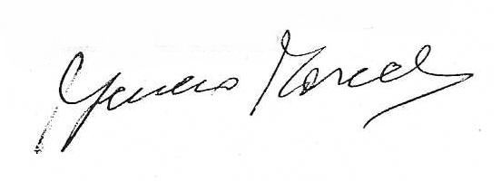
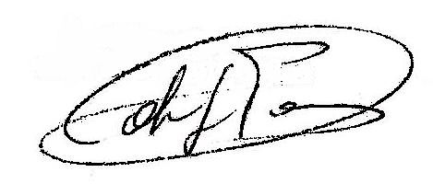
Il SEGRETARIO IL PRESIDENTE
CALORE arch. Gianpaolo FERRERO geom. Marcellino

